Laparoleduvin.ch
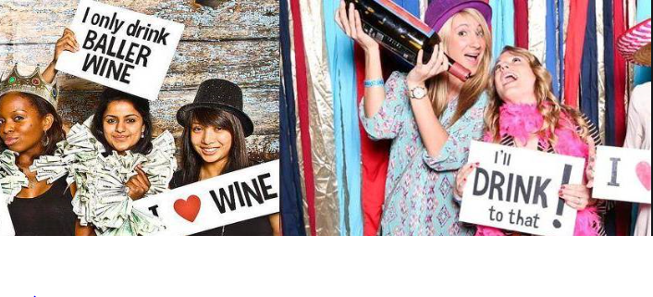Atelier de dégustation uniquement pour les filles
Sur les vins d’assemblages de France, d’Italie et de Suisse
Tentez l’expérience !!

Envie de pouvoir mettre des mots sur le ressenti d'un vin et de passer un bon moment?

Quand: vendredi 20.05.2022 de 19h00-21h30
Lieu: Bottega Vinolio, Grand-Rue 62, 1530 Payerne
Prix: 60CHF pour 6 vins, charcuteries et salaisons.
Si tu désires t'inscrire, rien de plus simple, soit par Email: david.berger1978@gmail.com ou directement sur laparoleduvin.ch

